QUARTUS PLATFORM DESIGNER

Platform Designer simplifies the task of defining and integrating custom IP components into your FPGA design. In particular, it is able to automatically create interconnect logic from high-level connectivity that you specify.

Platform Designer is most effective when you use standard interfaces. We are going to use the Avalon Memory Mapped interface (to connect the Avalon bus to our driver) and the Conduit interface (to connect our driver to the external memory).

Creando i componenti con delle interfacce standard il sistema è in grado di genstire autmaticamente la comunicazione. Ad esempio, collegando un processore ad una memoria per mezzo di una interfaccia standard è sufficiente comandare una lettura/scrittura e la gestione dei segnali di controllo/stato necessari ad implementarla avviene in automatico.

Platform Designer è utilizzato per creare Platform Designer Systems, ovvero sistemi formati da molteplici IP components interconnessi tra loro, ognuno dei quali è caratterizzato da una o più interfacce standard. In particolare, vogliamo creare un IP component (hRAM driver) ed utilizzarlo come agent in un sistema host-agent governato da un’interfaccia di tipo memory-mapped.

Every IP component is defined with a componentName_hw.tcl file that describes it to Platform Designer. When you design your own custom component, you can create its tcl file manually or by using the Platform Designer Component Editor.

The tcl file describing the IP component includes the following elements:

- Information about the component, such as author and version
- HDL description of the component's hardware
- Constraint files that define the component for synthesis and simulation
- An HDL template that defines the component's interfaces
- The parameters that configure the operation of the component

The tcl file contains relative paths to the other files: if you move it to a different location, you should also move all the other files associated with it. Intel recommends that you move tcl files and their associated files to a dedicated directory within your Intel Quartus Prime project directory.

Il file tcl non deve essere creato a mano, viene generato in automatico da Platform Designer dopo aver inserito i parametri necessari. Attraverso Platform Designer possiamo selezionare una o più interfacce standard (oppure crearne una personalizzata) e far generare il automatico il VHDL di quell’interfaccia (che rappresenta la top-level entity del componente, il resto dobbiamo implementarlo a mano) e il file tcl.

AVALON MEMORY-MAPPED INTERFACE

Signal roles define the signals that host/agent ports allow while interfacing with the Avalon bus. Many signal roles are optional, meaning that you can select only the ones necessary to implement the required functionality. The Avalon-MM interface is synchronous (a clock signal is always connected to each host and agent).

Per creare una interfaccia Avalon-MM di tipo pipelined read transfer with variable latency sono necessari I seguenti signal roles:

- address: indirizzo dove effettuare l’operazione richiesta
- read: richiesta operazione di lettura
- readdata: dato letto
- write: richiesta operazione di scrittura
- writedata: dato da scrivere
- readdatavalid: segnale di validità del dato letto
- waitrequest: richiesta di stallo del master
- response: segnalazione errore
- beginbursttransfer:
- burstcount:

Da quando la lettura è comandata a quando il risultato è fornito in uscita passano un certo numero di cicli di clock (read latency), che in generale è variabile (a seconda dei casi agent può impiegare più o meno cicli di clock a rispondere). Il segnale readdatavalid si attiva quando readdata è disponibile in uscita (ovvero alla fine della read latency) ed è quindi utilizzato per campionare il dato corretto in uscita. Per quanto riguarda la scrittura, non essendo necessario attendere per campionare un risultato non abbiamo bisogno di un segnale di validità.

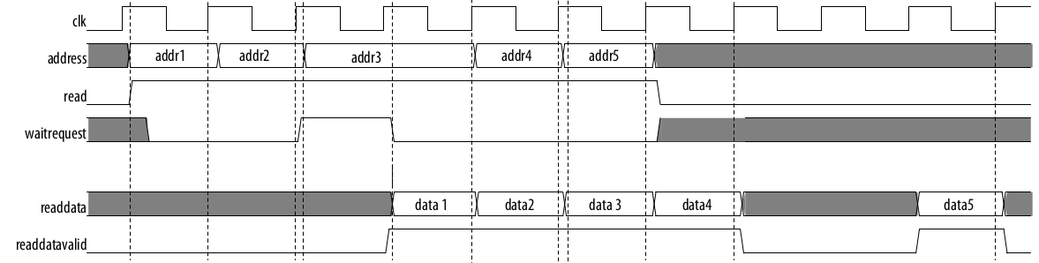

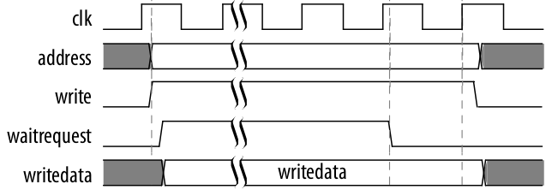

Per poter pilotare un’operazione di lettura/scrittura, agent deve poter comunicare la sua disponibilità ad aquisire nuove operazioni. Il segnale waitrequest ha esattamente questa funzione: attivandolo, agent segnala di non essere in grado di campionare l’ingresso per qualche ragione, per cui gli ingressi non devono essere cambiati (nel caso in cui siano validi). In generale agent acquisisce una nuova operazione, attiva waitrequest fino a quando non ne termina l’esecuzione (nel caso questa richieda più di un ciclo di clock) e infine disattiva waitrequest. In alcuni casi (come quello mostrato in figura) è però possibile che agent sia in grado di acquisire più operazioni in append, senza dover attivare subito waitrequest (che viene attivato solo quando la lista di operazioni in append raggiunge il limite massimo consentito).

Scrittura a burst:

